Podjetje IKEA se je odločilo za odpoklic ODGER vrtljivih stolov v antracitni barvi z datumskim žigom 2221 in starejšimi zaradi nevarnosti padca in poškodb
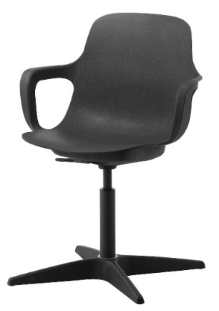
ODGER vrtljiv stol, antracitna barva

Podjetje IKEA poziva vse kupce, ki imajo ODGER vrtljiv stol v antracitni barvi z datumskim žigom 2221 ali starejši, naj ga prenehajo uporabljati in stopijo v stik s podjetjem IKEA za povračilo celotne kupnine.

Izhodišče podjetje IKEA je vselej varnost kupcev. Zato se je podjetje IKEA odločilo za odpoklic ODGER vrtljivih stolov v antracitni barvi z datumskim žigom 2221 in starejšimi (22 označuje leto, 21 pa teden, ko je bil izdelek proizveden), saj obstaja nevarnost, da se podnožje stola v obliki zvezde zlomi in povzroči, da uporabnik/-ca pade in se poškoduje.
Podjetje IKEA poziva vse kupce, ki imajo ODGER vrtljiv stol v antracitni barvi z datumskim žigom 2221 ali starejšim, naj ga nemudoma prenehajo uporabljati in ga vrnejo podjetju IKEA za povračilo celotne kupnine.
Podjetje IKEA pri razvoju izdelkov uporablja strog program ocenjevanja tveganj in testiranj, ki zagotavlja, da izdelki izpolnjujejo vse veljavne zakone in standarde na trgih, na katerih se prodajajo. Kljub temu smo bili opozorjeni, da se lahko podnožje v obliki zvezde ODGER vrtljivega stola v antracitni barvi z datumskim žigom 2221 ali starejšim zlomi.
ODGER vrtljiv stol v antracitni barvi z datumskim žigom 2221 ali starejšim je mogoče vrniti v katerokoli trgovino IKEA in povrnili bomo celotno kupnino. Dokazilo o nakupu (račun) ni potrebno.

Ime in datumski žig izdelka sta na spodnji strani sedeža in sta vtisnjena v material stola.

Za več informacij obišči www.IKEA.si ali se obrni na podjetje IKEA prek brezplačne številke 01/810-7781.

Podjetje IKEA se opravičuje za vse nevšečnosti, povezane s tem odpoklicem.

